**Tarte noix de coco-chocolat, façon Bounty**

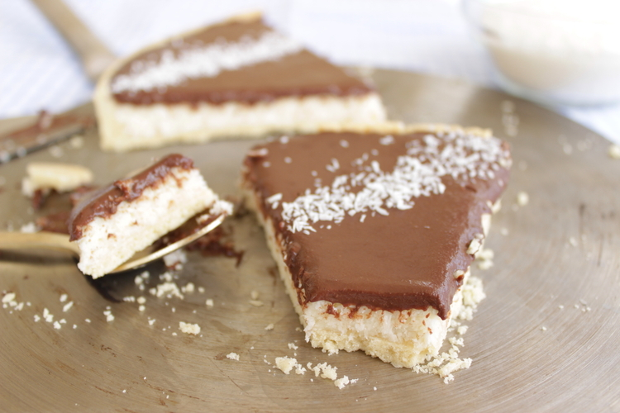

Un peu de noix de coco et de chocolat ramène indéniablement à cette petite douceur bien connue de tous, le Bounty. Ces saveurs se couchent sur une pâte craquante et une tarte légèrement exotique ! Le sirop d’agave remplace le sucre et permets de réduire la quantité de sucre et de baisser l’IG.

Ingrédients / pour 8 personnes

Pâte à tarte

* 1 blanc d’œuf
* 30 g de cassonade
* 60 g de poudre d’amande
* 40 g de beurre
* 120 g de farine T80
* 1 pincée de sel

Appareil à la noix de coco :

* 110 g de noix de coco
* 35 g de sirop d’agave
* 100 g de crème allégée 4% MG

Ganache au chocolat

* 120 g de crème allégée 4% MG
* 60 g de chocolat pâtissier 52%

Réalisation

* Difficulté facile - - Préparation 10 mn - Cuisson 15 mn - Repos 30 mn

**Préparation Tarte noix de coco-chocolat, façon Bounty**

**1** Placer le beurre 15 secondes au micro-ondes pour obtenir un beurre pommade.

**2** Mélanger l’ensemble des ingrédients dans un pétrin, hormis les 60 g de farine. Mélanger uniquement pour assembler les ingrédients en une boule. Ne pas [travailler](http://cuisine.journaldesfemmes.com/definition/108/travailler.shtml) la pâte.

**3** Ajouter le reste de farine. Arrêter le pétrin une fois qu’elle est complètement intégrée.

**4** Placer la pâte entre 2 feuilles de papier guitare ou cuisson. L’étaler et la [réserver](http://cuisine.journaldesfemmes.com/definition/100/reserver.shtml) au frais 45 minutes.

**5** Passé ce délai, [foncer](http://cuisine.journaldesfemmes.com/definition/63/foncer.shtml) un cercle de 22 cm de diamètre préalablement beurré. [Piquer](http://cuisine.journaldesfemmes.com/definition/97/piquer.shtml) le [fond](http://cuisine.journaldesfemmes.com/definition/64/fond.shtml) et le tour de la pâte à tarte à l’aide d’une fourchette.

**6** Cuisson pendant 15 min dans un four préalablement chauffé à 160°C.

**7** Démouler encore tiède et [réserver](http://cuisine.journaldesfemmes.com/definition/100/reserver.shtml) sur une grille.

**8** Mélanger la noix de coco, la crème et le sirop d’agave jusqu’à ce que l’ensemble soit homogène.

**9** Verser le tout sur le [fond](http://cuisine.journaldesfemmes.com/definition/64/fond.shtml) de tarte et [lisser](http://cuisine.journaldesfemmes.com/definition/300084/lisser.shtml) avec le dos d’une cuillère.

**Pour finir**

[Réserver](http://cuisine.journaldesfemmes.com/definition/100/reserver.shtml) au frais.